Socialni inženiring in obrambe pred njim
Vaje 5 – Daša Žnidarič
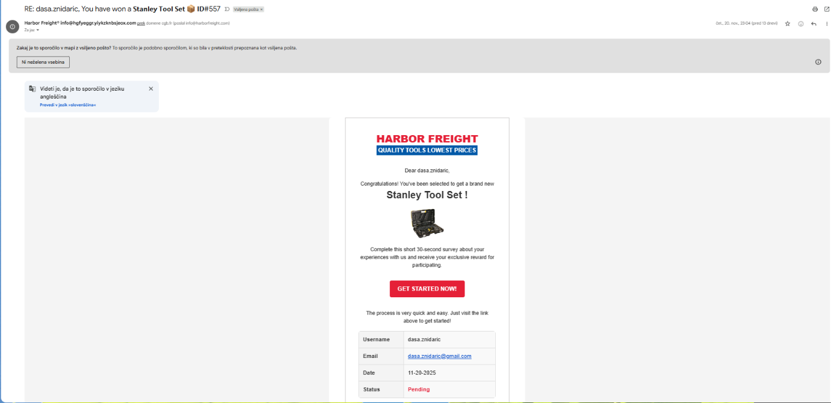
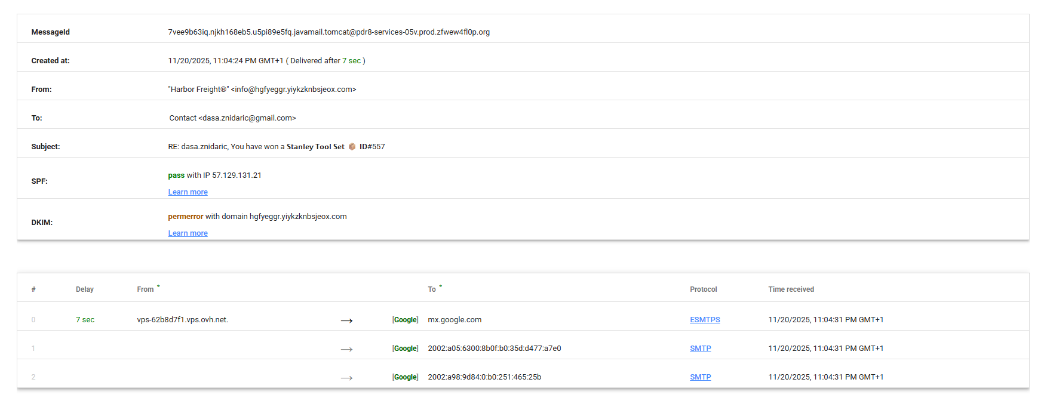
- Kakšen je dejanski IP pošiljatelja?
57.129.131.21
- Ali se domena pošiljatelja ujema z naslovom v “From”?
Domeni se NE ujemata, kar je močan znak phishinga.
- Iz katere države približno izvira sporočilo?
Francija (OVH datacenter) -> poslano iz domene cgb.fr.
- So v headerju vidni znaki preusmeritev preko več strežnikov?
Da, vendar samo prek enega zunanjega strežnika -> OVH VPS -> Gmail.
- So prisotne napake SPF/DKIM/DMARC?
SPF: PASS, DKIM: permerror, DMARC = FAIL (manjka / ni nastavljen)

LASTNO PHISHING SPOROČILO:
Zadeva: NUJNO: Potrebna takojšna potrditev vašega računa
Od: “SecureTeam Support” <support-security@verifikacija-account-check.com>
Pozdravljeni uporabnik,
Obveščamo vas, da smo zaznali neobičajno dejavnost na vašem uporabniškem profilu.
Zaradi vaše varnosti je bil račun začasno omejen.
Da preprečimo trajno deaktivacijo, prosim potrdite svojo identiteto z uporabo spodnje povezave:
Kliknite tukaj za POTRDITEV RAČUNA (link)
Če tega ne storite v naslednjih 12 urah, bo vaš račun samodejno izbrisan.
Hvala za sodelovanje,
SecureTeam – Account Protection Unit

